Выписка из протокола 30-х Консультаций между делегацией Российской Федерации и делегацией Правительства Гренландии о взаимных отношениях в области рыболовства на 2022 год

Для рыболовной зоны Гренландии:
При промысле черного палтуса в районе Западной Гренландии отбор проб является обязательным. Каждое судно обязано производить замеры 150 особей черного палтуса два раза в неделю. Вся информация должна быть направлена в Гренландский институт природных ресурсов по адресу: 570, 3900 Нуук, Гренландия, вниманию Расмуса Нигаарда, или по e-mail: rany@natur.gl.
Российские рыболовные суда освобождаются от необходимости направления в Гренландский институт природных ресурсов мороженных особей черного палтуса.
Гренландский орган по лицензированию в сфере рыболовства (GFLK) предоставляет руководство и комплект для отбора проб по запросу, e-mail: gflk@nanoq.gl.
Гренландская Сторона проинформировала о том, что российские суда, направляющиеся на промысел морского окуня пелагическими и донными тралами в рыболовную зону Гренландии, обязаны направлять уведомление о входе в зону гренландским властям не позднее, чем за 12 часов.

Стороны договорились о том, что при ведении промысла в исключительной экономической зоне Российской Федерации в Баренцевом море гренландские рыболовные суда будут использовать формы промыслового журнала (Приложение 9 Протокола), заверенные компетентными органами Гренландской Стороны.
При ведении промысла в рыболовной зоне Гренландии, российские рыболовные суда будут использовать форму промыслового журнала (Приложение 10 Протокола), заверенную компетентными органами Российской Стороны. Также российские суда могут использовать на добровольной основе утверждённую гренландскими властями форму промыслового журнала.
При ведении промысла в Районе Регулирования НЕАФК по квоте, выделенной Гренландской Стороной, российским рыболовным судам достаточно использовать гренландскую форму промыслового журнала.

Установление общих квот вылова на 2022 год

Стороны согласовали следующие квоты вылова рыболовными судами под флагом Российской Федерации в рыболовной зоне Гренландии.

- Восточная Гренландия:
морской окунь (Sebastes mentella, Sebastes norvegicus)
пелагическими, донными тралами 100 тонн
черный палтус 600 тонн

Гренландская Сторона подтвердила, что правила, действующие при промысле окуня, разрешают использовать в донных тралах размер ячеи 140 мм, а в пелагических - 100 мм.
Координаты района промысла демерсального окуня указаны в Приложении 12 Протокола.

- Западная Гренландия:
черный палтус к югу от 68°00 с.ш. 705 тонн черный палтус к северу от 68°00 с.ш. 445 тонн

Дополнительно к объемам квот, указанным в пп. 9.1.1. и 9.1.2., допускается прилов донных видов рыб в размере до 10% в Восточной и Западной Гренландии в соответствии с гренландским законодательством.

9.3. Стороны договорились, что одновременно до 10 судов под флагом Российской Федерации могут получить разрешения, но одновременно в рыболовной зоне Гренландии могут находиться до 8 судов под флагом Российской Федерации, при этом не более 6 под флагом Российской Федерации могут одновременно вести промысел черного палтуса в районе Восточной Гренландии.

9.4. В случае возобновления выделения квоты морского окуня (Sebastes mentella) в пелагиали для промысла пелагическими тралами российскими рыболовными судами в рыболовной зоне Гренландии, Российская Сторона может использовать часть такой квоты в районе регулирования НЕАФК. При этом российские суда должны руководствоваться Схемой гибкого регулирования промысла пелагического окуня в водах Гренландии и НЕАФК (Приложение 11). Гренландская Сторона подтвердила Российской Стороне, что положение п.3 Схемы гибкого регулирования промысла пелагического окуня в водах Гренландии и НЕАФК не применяется для российских промысловых судов.
Освоение квоты возможно при условии направления властями Российской Федерации соответствующего запроса гренландским властям и получения одобрения ими на такой запрос.
После одобрения запроса гренландскими властями, российские суда могут вести промысел по гренландской лицензии как в рыболовной зоне Гренландии, так и в районе регулирования НЕАФК. Каждое судно должно направлять активные и пассивные донесения, а также ежедневные рапорта о вылове контролирующим органам Гренландии.
Отчетность должна представляться таким образом, чтобы в любой соответствующей международной промысловой статистике вылов мог быть идентифицирован как полученный по гренландской лицензии.
Стороны могут консультироваться друг с другом в течение года, если возникнут проблемы при реализации этой договорённости.

Приложение 9
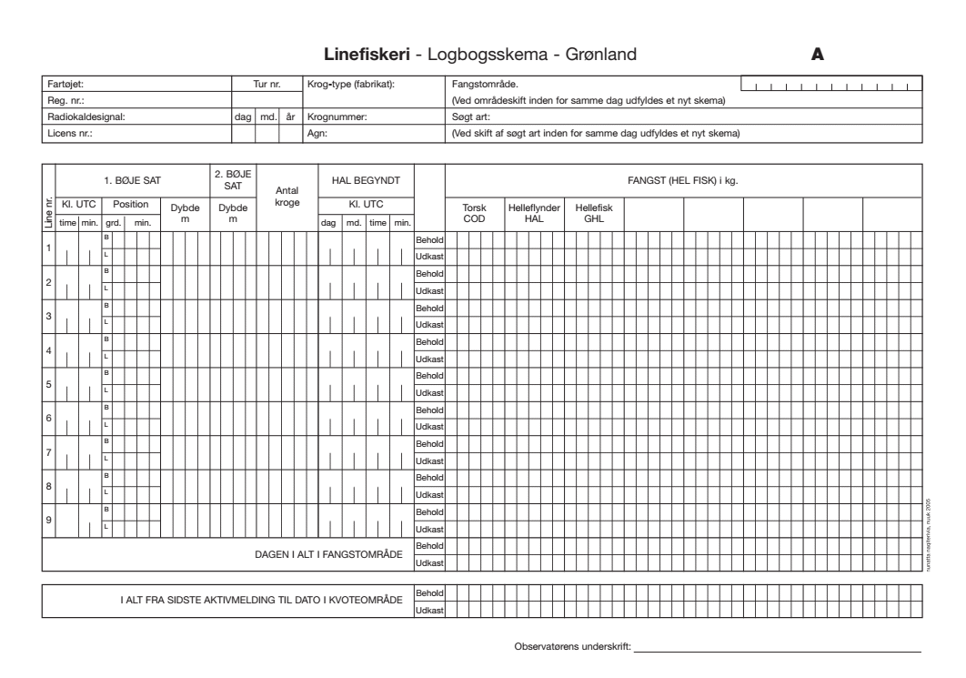
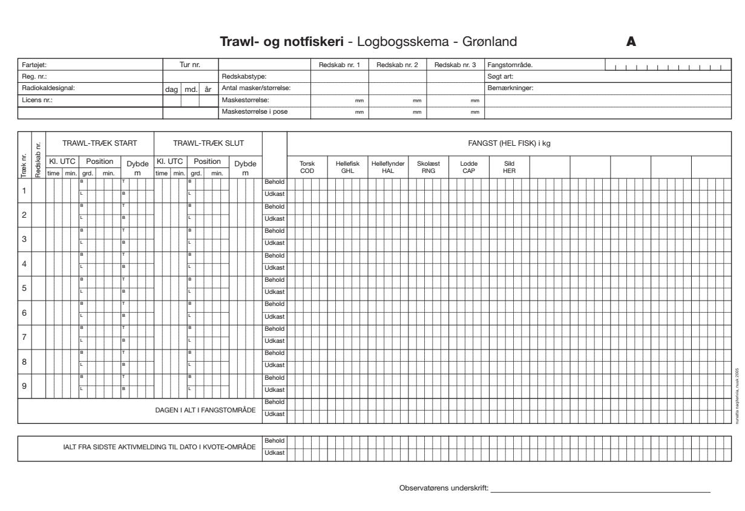

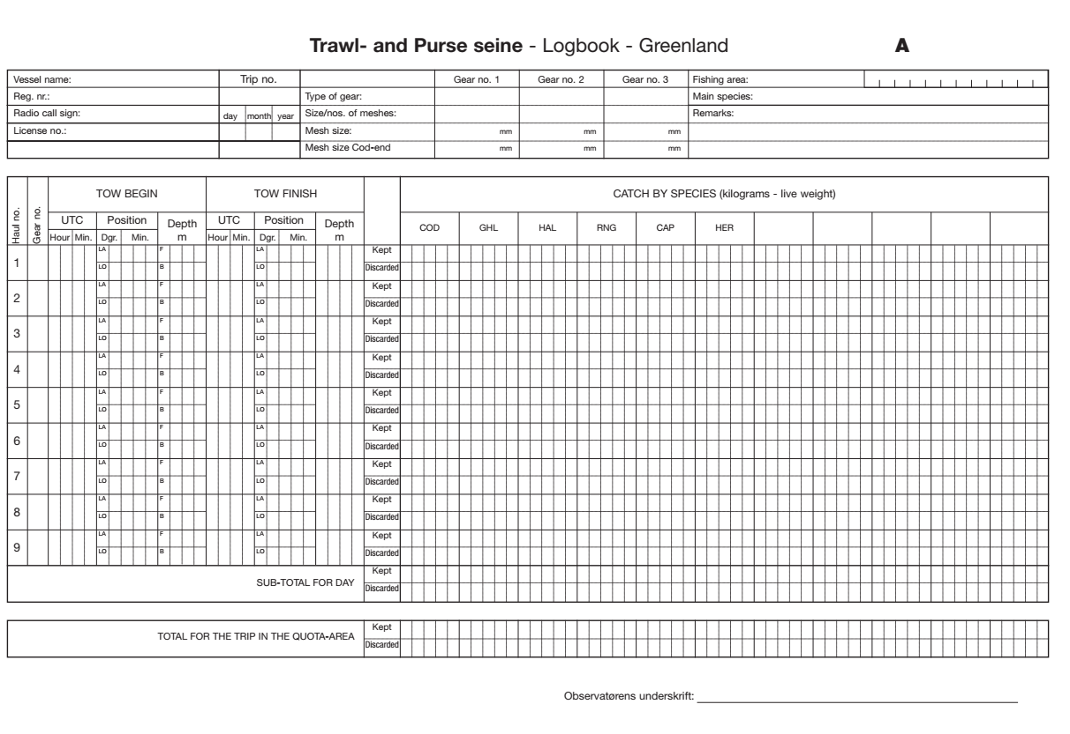
Приложение 10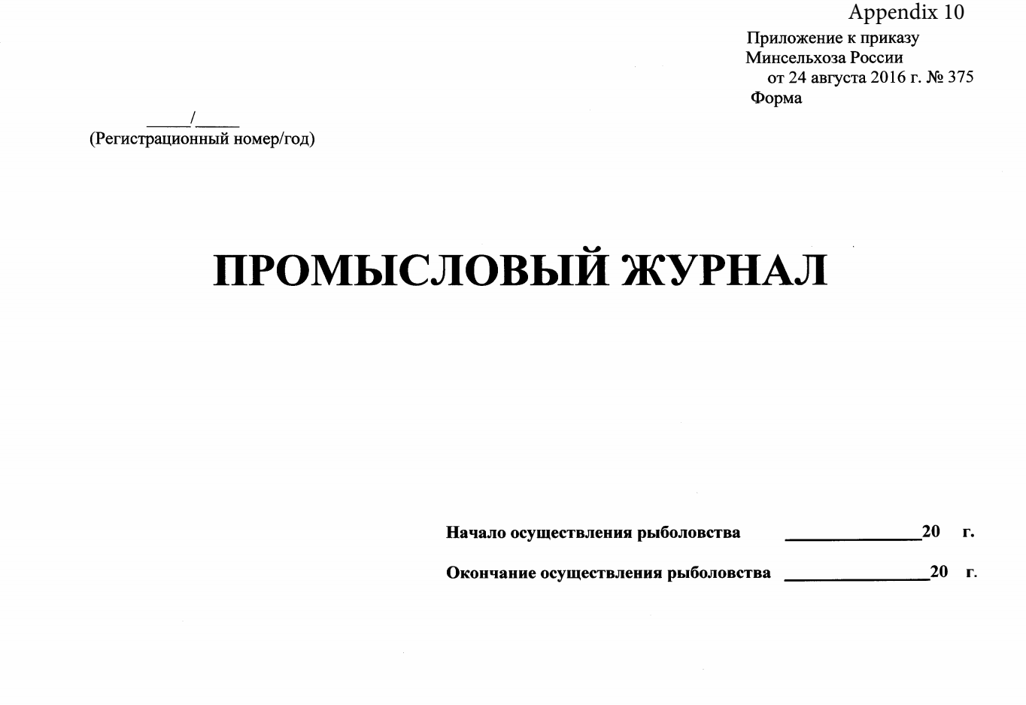
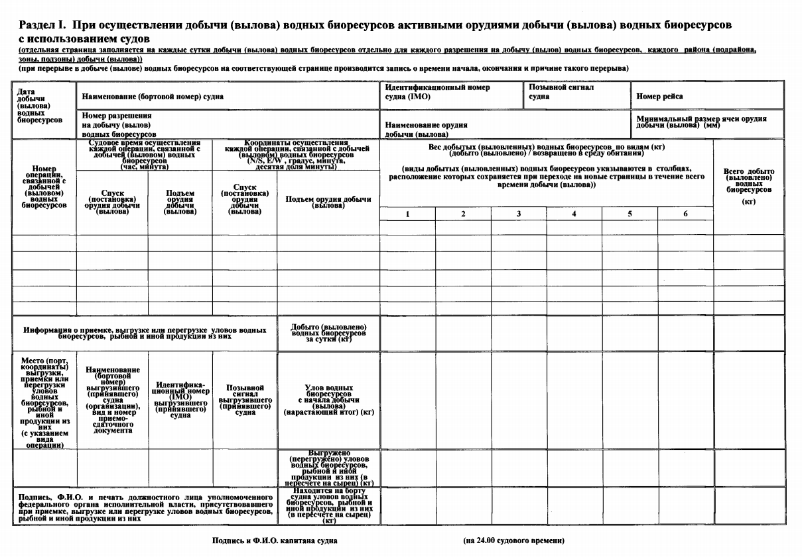
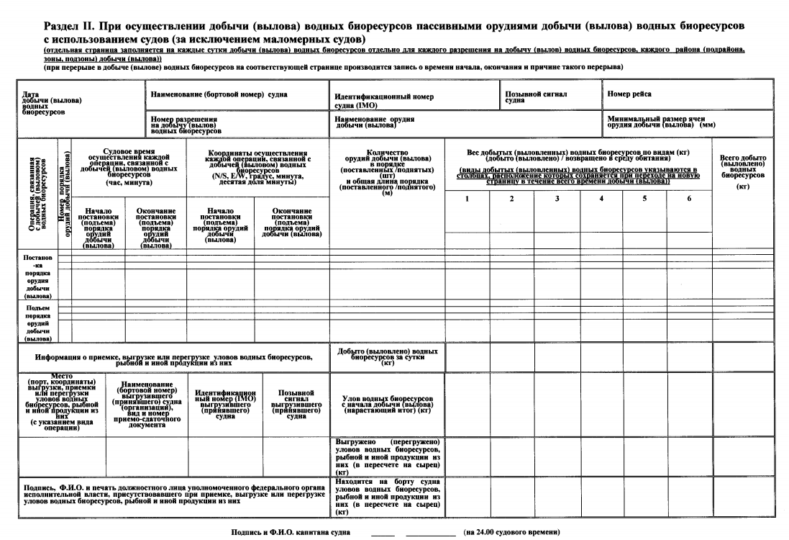
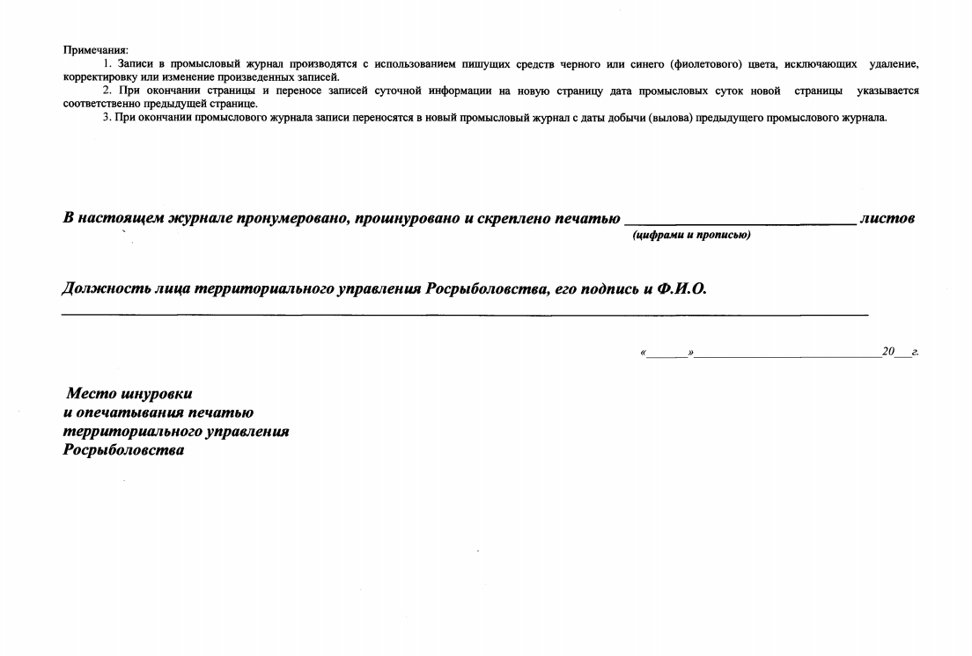
Приложение 11
Схема гибкого регулирования промысла пелагического окуня в водах Гренландии и НЕАФК.
1. Для того чтобы вести промысел по схеме гибкого регулирования промысла пелагического окуня в водах Гренландии и НЕАФК, судно должно подать заявку на получение гренландской лицензии, выдаваемой в соответствии со схемой. Если заявление одобрено, то на судно выдается специальная лицензия с номером на работу за пределами вод Гренландии.
2. Должны соблюдаться все меры, касающиеся данного промысла в РР НЕАФК, принятые НЕАФК.
3. После полного освоения судном квоты НЕАФК, оно может освоить свою оставшуюся часть гренландской квоты в том же районе НЕАФК, где облавливалась квота НЕАФК. Этот пункт не применяется для рыболовных судов под флагом Российской Федерации.
4. Каждое судно, ведущее промысел по гренландской квоте в РР НЕАФК, должно передавать отчеты VMS в НЕАФК через национальный Центр мониторинга рыболовства (FMS) в соответствии с особыми требованиями по регулированию и в гренландский Центр мониторинга рыболовства (FMC) ежечасно.
5. Каждое судно должно передавать отчеты (актив/пассив, ежедневный вылов) в Управление по лицензированию и контролю Гренландии (GFLK) во время ведения промысла по гренландской квоте в РР НЕАФК. В промысловом журнале должно быть четко обозначено, где был произведен вылов. Во время ведения тралового промысла по схеме гибкого регулирования промысла в РР НЕАФК на судне должен использоваться гренландский промысловый журнал. Оригинал и копия гренландского промыслового журнала должны быть направлены в GFLK по окончании рейса. Промысловый журнал должен вестись в соответствии с гренландскими правилами.
6. Все уловы морского окуня, добытые по гренландской лицензии, выданной в соответствии со схемой гибкого регулирования промысла, независимо от того, добывались ли они в водах Гренландии или в РР НЕАФК, каждый раз будут идентифицированы как добытые в счет гренландской квоты морского окуня в соответствующей статистике по вылову при предоставлении отчета о том, что вылов был произведен по гренландской квоте в водах Гренландии или РР НЕАФК.
7. Суда должны гарантировать, что при предоставлении отчетов в НЕАФК и гренландским властям, уловы морского окуня, добытые в РР НЕАФК по гренландской лицензии, выданной в соответствии со схемой гибкого регулирования промысла, четко обозначаются в счет гренландской квоты, используя номер лицензии, выданной в соответствии со схемой гибкого регулирования промысла.
8. Суда, ведущие промысел по гренландской квоте в РР НЕАФК, по требованию GFLK должны иметь наблюдателя на борту в течение всего целевого промысла пелагического окуня по гренландской лицензии, выданной в соответствии со схемой гибкого регулирования промысла. Государства флага должны принять все необходимые меры для того, чтобы наблюдатели, находящиеся на борту, были независимы, беспристрастны и в состоянии выполнять свои обязанности.
9. Квота, указанная в лицензии, должна осваиваться только в районе сохранения окуня (RCA), ограниченном линиями, соединяющими следующие координаты:
№ точки | Широта | Долгота | Широта | Долгота
1 | 64.75000 | -28.50 | 64°45 | -28°30
2 | 62.83333 | -25.75 | 62°50 | -25°45
3 | 61.91667 | -26.75 | 61°55 | -26°45
4 | 61.00000 | -26.50 | 61°00 | -26°30
5 | 59.00000 | -30.00 | 59°00 | -30°00
6 | 59.00000 | -34.00 | 59°00 | -34°00
7 | 61.50000 | -34.00 | 61°30 | -34°00
8 | 62.83333 | -36.00 | 62°50 | -36°00
9 | 64.75000 | -28.50 | 64°45 | -28°30

10. В целях защиты районов вымета личинок, промысел не должен начинаться до 10 мая каждого года.
11. Государство флага должно передавать отчеты по вылову, произведенному по гренландской квоте в водах Гренландии и РР НЕАФК.
12. Государство флага должно передавать отчеты по всем уловам, добытым по схеме гибкого регулирования промысла, четко обозначая вылов и номер соответствующей лицензии, выданной по схеме гибкого регулирования промысла с целью определения уловов, добытых внутри и за пределами вод Гренландии.
13. В соответствии с данной схемой гибкого регулирования промысла по окончании промыслового сезона государство флага и Гренландия должны обменяться статистическими данными по промыслу пелагического окуня.
14. По отношению к судам, не соблюдающим условия данного соглашения, может быть применена санкция путем исключения их из возможной схемы гибкого регулирования промысла в следующем году.

Приложение 12
Район промысла демерсального окуня
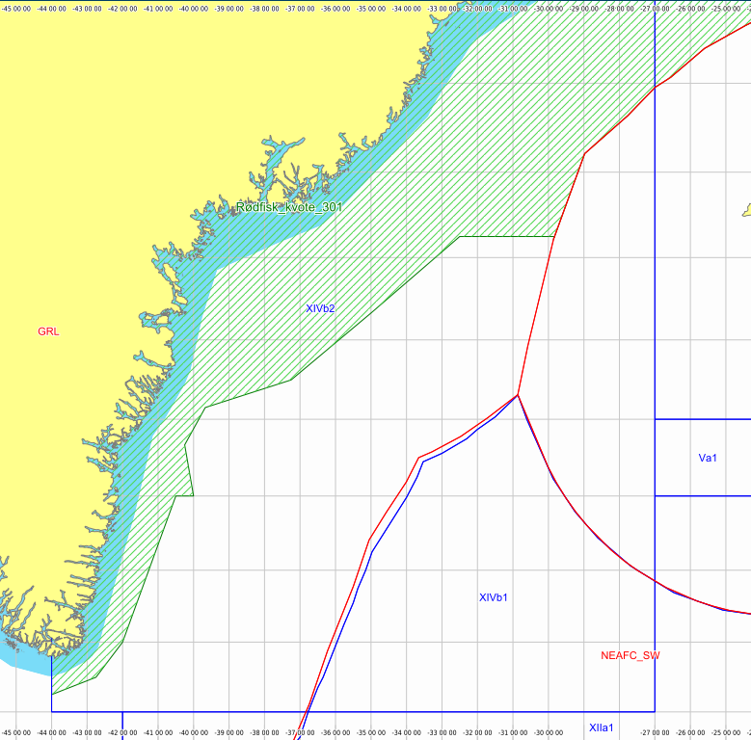
Промысел демерсального окуня разрешается осуществлять только в водах Восточной Гренландии к северу и западу от линии, обозначенной следующими координатами (обозначенная выше область, заштрихованная зеленым цветом):
Точка | Широта | Долгота
1 | 59°15'N | 44°00'W
2 | 59°30'N | 42°45'W
3 | 62°00'N | 42°00'W
4 | 60°00'N | 40°30'W
5 | 62°00'N | 40°00'W
6 | 62°40'N | 40°15'W
7 | 63°09'N | 39°40'W
8 | 63°30'N | 37°15'W
9 | 64°20'N | 35°00'W
10 | 65°15'N | 32°30'W
11 | 65°15'N | 29°50'W

